RU Инструкция по эксплуатации и техническому обслуживанию.

Пылесос для влажной и сухой уборки

Модель: ПСС-7320，ПСС-7330

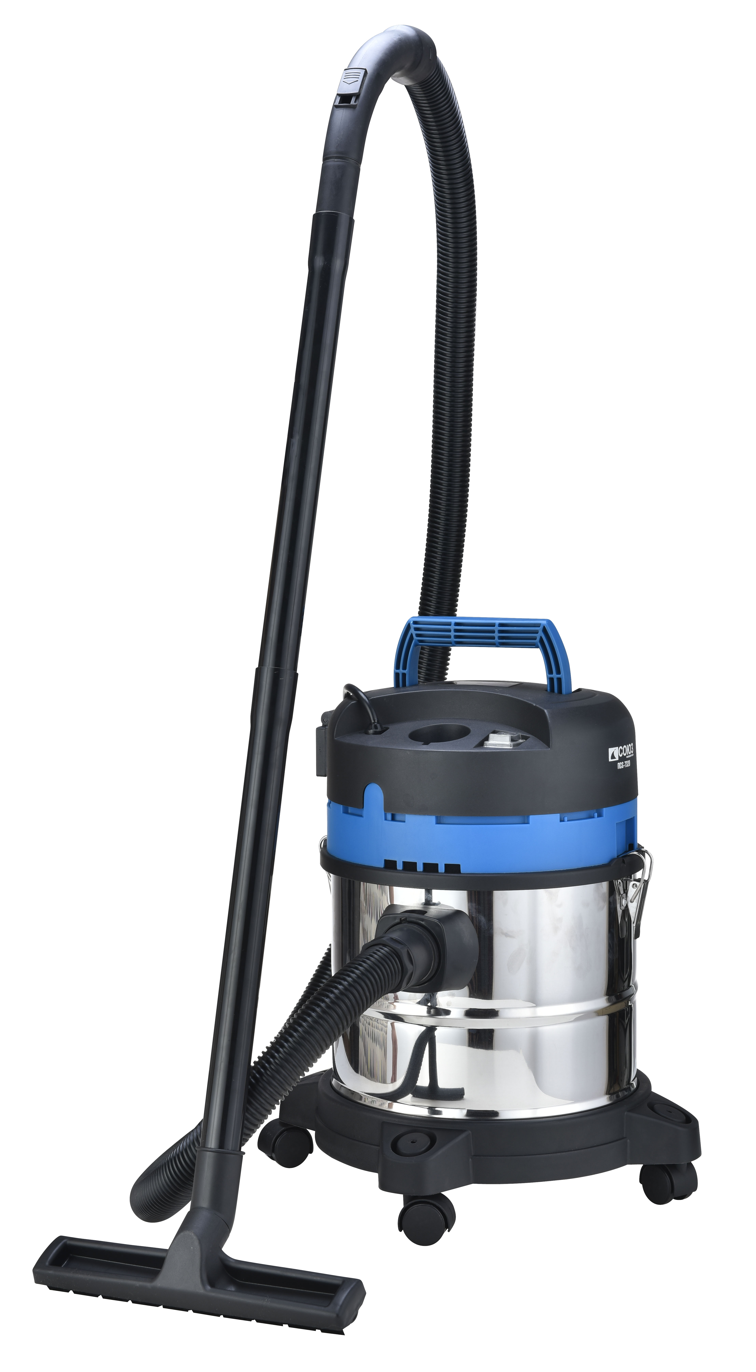

RU-2016-07-12

Содержание

Описание .3
Технические характеристики....................................................................4
Комплектность поставки 4
Правила по технике безопасности 5
Правила по эксплуатации оборудования..................................................5
Техническое обслуживание оборудования...............................................9
Гарантийное обязательство...................................................................9

ВНИМАНИЕ!

Отсутствие гарантийного талона и серийного номера на инструменте исключает возможность его гарантийного ремонта!

Уважаемый покупатель!

Компания выражает Вам свою глубочайшую признательность за приобретение нашего пылесоса.
Изделия под торговой маркой постоянно усовершенствуются и улучшаются.
Поэтому технические характеристики и дизайн могут меняться без предварительного уведомления. Приносим Вам наши глубочайшие извинения за возможные причиненные этим неудобства.


Внимательно изучите данную инструкцию по эксплуатации и техническому обслуживанию. Храните её в защищенном месте.

Описание
1. Всасывающая щетка для пола
2. Удлинительная трубка – 1шт.
3. Переключатель регулировки силы всасывания
4. Шланг
5. Отверстие выдува воздуха
6. Розетка
7. Выключатель 8. Крышка корпуса
9. Соединитель для шланга
10. Контейнер
11. Основание

Технические характеристики

Модель | ПСС-7320 | ПСС-7330
Напряжение / частота | ~220 В / 50 Гц | ~220 В / 50 Гц
Потребляемая мощность | 1600 Вт | 1800 Вт
Объем бака | 20 л | 30 л
Скорость воздушного потока | 40 л/с | 40 л/с
Разрежение | ≥18 кПа | ≥18 кПа
Диаметр всасывающего шланга | Ø 42X Ø 35 мм | Ø 38X Ø 32 мм
Максимальная потребляемая мощность подключенного к пылесосу инструмента | 2800 Вт | 2800 Вт
Длина всасывающего шланга | 1,5 м | 1,5 м
Длина сетевого кабеля | 3,5м | 3,5м
Масса | 5,2 кг | 6,5 кг

Комплектность поставки:

Шланг – 1 шт.
Колесо – 4 шт.
Щетка для пола – 1 шт.
Щелевая насадка – 1 шт.
Пластиковая трубка – 2 шт.
Бумажный пылесборник – 3 шт.
HEPA фильтр (установлен) – 1 шт.

Правила техники безопасности

Важно!
Перед каждым использованием (!) и периодически во время работы пользователь обязан:
- проводить визуальный осмотр инструмента,
- проверять общее состояние инструмента,
- проверять целостность инструмента, аксессуаров и защитных приспособлений к нему,
- проверить надежность креплений узлов, насадок и т.п., затяжки болтов и т.п.,
- отсутствия иных повреждений (в т.ч. течи) или иных отклонений от нормы.

При обнаружении – устранить недостатки до начала использования.
Использование инструмента, имеющего повреждения или ослабленные крепежные элементы – запрещено и опасно(!), в связи с возможностью получения травмы (!).

Производитель не несет ответственность за последствия и ущерб, причиненный вследствие использования инструмента с указанным выше отклонениями.

1. Не всасывайте следующие предметы и материалы: непогашенные сигареты, газ, керосин и другие легковоспламеняющиеся и взрывоопасные объекты.
2. Не касайтесь штепсельной вилки мокрыми руками.
3. Не переворачивайте пылесос во избежание попадания в него воды и повреждения электродвигателя.
4. Не используйте данную машину в качестве водяного насоса во избежание ее повреждения.
5. По окончании уборки, обслуживания или проверки выключите питание и выньте штепсель из розетки.
6. Не ставьте пылесос на солнце и в места с высокой температурой
7. Шланг не должен сильно гнуться и растягиваться, поскольку это может привести к его повреждению.
8. Если шнур питания поврежден, он должен быть заменен производителем или его сервисной службой во избежание опасности.
9. Данное устройство может эксплуатироваться лицами (включая детей) с ограниченными физическими или умственными возможностями только под надзором или после прохождения соответствующего инструктажа, проведенного лицом, ответственным за их безопасность.
10. Необходимо следить за детьми, не позволяя им играть с устройством.
11. Перед чисткой/обслуживанием устройства необходимо вынуть штепсельную вилку из розетки.

Правила по эксплуатации оборудования

Сборка
- Установите 4 колеса (2) в отверстия (1) в основании пылесоса.
- Подсоедините гибкий шланг к пылесосу, вставив шланг (2) в соединитель (1) и повернув его по часовой стрелке до фиксации.

- При использовании функции выдува воздуха, присоедините гибкий шланг (2) к патрубку (1).

4. Соедините пластиковую трубку (1) с другой трубкой (2), затем вставьте собранную трубу в отверстие на рукоятке гибкого шланга (3)

5. Соберите фильтры

Данный пылесос оснащен двумя фильтрами: бумажным пылесборником (мешок) и HEPA-фильтром тонкой очистки воздуха.

Чтобы установить бумажный мешок, необходимо вставить его (1) в баке прямо на дефлектор (2).

Чтобы установить HEPA-фильтр (2), присоедините фильтр (2) к основанию моторного блока (1), затем поверните его по часовой стрелке(2) до фиксации HEPA фильтра на основании мотора.

6. Установка моторного блока

Чтобы соединить моторный блок (1) с баком (2), поверните основание мотора влево и затем опустите его в бак пылесоса (2).

Работа с пылесосом

- ВКЛЮЧЕНИЕ / ВЫКЛЮЧЕНИЕ пылесоса

Чтобы включить пылесос, необходимо нажать кнопку выключателя, переведя ее в положение “1”.

Чтобы отключить пылесос, переведите кнопку выключателя в положение “0”.
- Работа с розеткой

Данный пылесос оснащен дополнительной штепсельной розеткой, установленной на корпусе. Она служит для подключения различного оборудования соответствующей мощности, которые Вы можете использовать во время работы.

Если пылесос подключен к сети электропитания, во внешней розетке всегда есть ток, вне зависимости, работает пылесос в данный момент или нет.

Внимание: Максимальная мощность штепсельной розетки составляет 2000 Вт. Не превышайте это значение во избежание повреждения пылесоса.

- Всасывание воды

Данный пылесос может всасывать воду. Всасывание прекращается автоматически после заполнения контейнера водой.

Внимание:
1. При всасывании жидкости обязательно извлеките HEPA-фильтр!
2. После заполнения приемного контейнера водой мотор пылесоса продолжает работать, однако функция всасывания отключается. Пылесос может производить характерный шум, указывающий на то, что двигатель работает на высокой скорости. В таком случае необходимо отключить электропитание, снять и опустошить от воды контейнер пылесоса, собрать пылесос и снова включить его.

Подбор насадок:
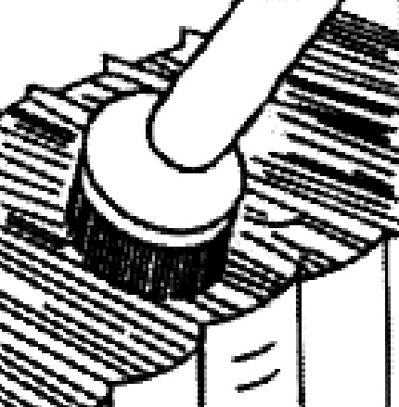

Подходит для чистки пола, ковров и т.д.

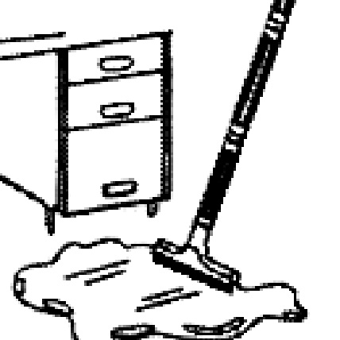

Подходит для очистки от пыли полок, окон, столов и других предметов

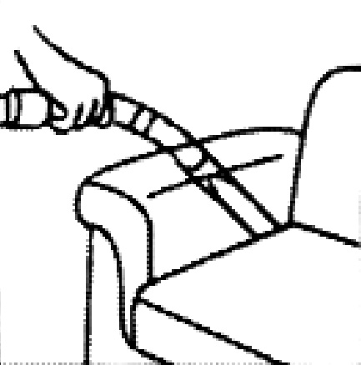

Подходит для очистки углов

Техническое обслуживание оборудования

По окончании работы очистите мягкой щеткой и протрите тряпкой все внешние части инструмента. Не используйте воду, растворы или чистящие жидкости. Очистите вентиляционные отверстия.
Использование не рекомендованных расходных частей, насадок и аксессуаров может привести к поломке пылесоса. Использование некоторых средств для чистки таких как: бензин, аммиак, и т.д. могут привести к повреждению пластмассовых частей.

Удаление мусора из контейнера.
1. Откройте блокировочные защелки контейнера, снимите крышку
2. Извлеките мешок, удалите пыль из контейнера.
3. Поставьте мешок на место.

Сильно засоренные мешочные фильтры должны тщательно промываться теплой водой, в случае необходимости можно использовать химически нейтральные чистящие средства.
1.Извлеките мешочный фильтр
2.Очистите
3.Высушите

Внимание: Чистку фильтров необходимо производить тщательно, иначе возможно ухудшение всасывания и повреждение двигателя.

Гарантийное обязательство

На электрические инструменты распространяется гарантия 12 месяцев. Срок службы составляет 3 года с даты производства.
Вы можете ознакомиться с правилами гарантийного обслуживания в гарантийном талоне, прилагаемом к инструкции по эксплуатации.

Изготовлено в КНР.
Дата производства указана на упаковке.

